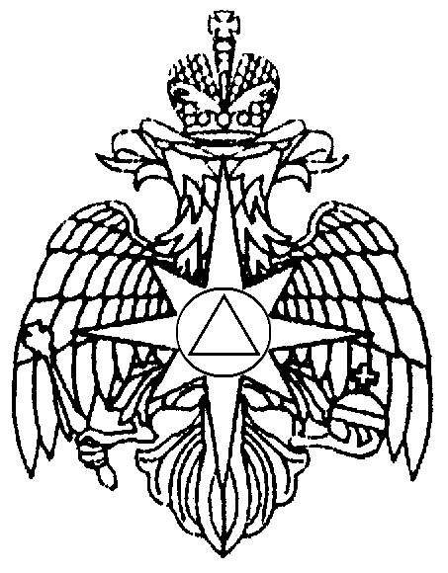

|  |  |
| --- | --- |
| МЧС России  **ГЛАВНОЕ УПРАВЛЕНИЕ** МИНИСТЕРСТВА РОССИЙСКОЙ ФЕДЕРАЦИИ **ПО ДЕЛАМ ГРАЖДАНСКОЙ ОБОРОНЫ, ЧРЕЗВЫЧАЙНЫМ СИТУАЦИЯМ И ЛИКВИДАЦИИ**  **ПОСЛЕДСТВИЙ СТИХИЙНЫХ БЕДСТВИЙ**  **ПО ТВЕРСКОЙ ОБЛАСТИ**  **(Главное управление МЧС России**  **по Тверской области)**  улица Дарвина, 12, г. Тверь, 170034  Тел. (4822) 42-92-01 Факс (4822)32-19-21  e-mail: mchs@tverreg.ru  31.01.2022 г. № б/н | Губернатору Тверской области  Рудене И.М.  _______________________________  170100 г. Тверь  площадь Святого Благоверного  Князя Михаила Тверского, д.1 [pr_gubernatora@tverreg.ru](mailto:pr_gubernatora@tverreg.ru) |

**Уважаемый Игорь Михайлович!**

31.01.2022 в ОДС ЦУКС ГУ МЧС России по Тверской области от диспетчера ЦОВ-112 поступила информация о ДТП на 3-м км на автодороги Калязин – Дубна. В результате столкновения 2-х легковых автомобилей пострадало 2 человека, в том числе подросток (мальчик 14 лет), доставлены в ЦРБ Калязинского района.

Предварительный диагноз – ушибы ног.

|  |  |  |  |  |  |  |  |  |  |  |  |  |  |  |  |  |  |  |  |  |  |  |  |  |  |  |  |
| --- | --- | --- | --- | --- | --- | --- | --- | --- | --- | --- | --- | --- | --- | --- | --- | --- | --- | --- | --- | --- | --- | --- | --- | --- | --- | --- | --- |
| |  |  |  |  |  |  |  |  |  |  |  |  | | --- | --- | --- | --- | --- | --- | --- | --- | --- | --- | --- | --- | | |  |  |  |  | | --- | --- | --- | --- | | |  | | --- | | Начальник Главного управления | | генерал-майор внутренней службы А.Р. Григорян | |  | |  |  | | |  |  | | --- | --- | | Начальник Главного управления |  | | генерал-майор внутренней службы | А.Р. Григорян | | | |  |  | | --- | --- | |  |  | |  | А.Р. Григорян | | |  |  | | --- | --- | | Начальник Главного управления |  | | генерал-майор внутренней службы | А.Р. Григорян | | | |  |  | | --- | --- | | Врио начальника Главного управления |  | | полковник | А.А. Стрельников | |
| |  |  | | --- | --- | |  |  | |  |  | | |  |  | | --- | --- | | Врио начальника Главного управления |  | | полковник | А.А. Стрельников | |

|  |  |
| --- | --- |
|  |  |